Самое важное и интересное о вакцинации и прививке от COVID-19
НОВОСТИ, ОБЩЕСТВО
TIA, 22 Января 2021, 10:08
, 15

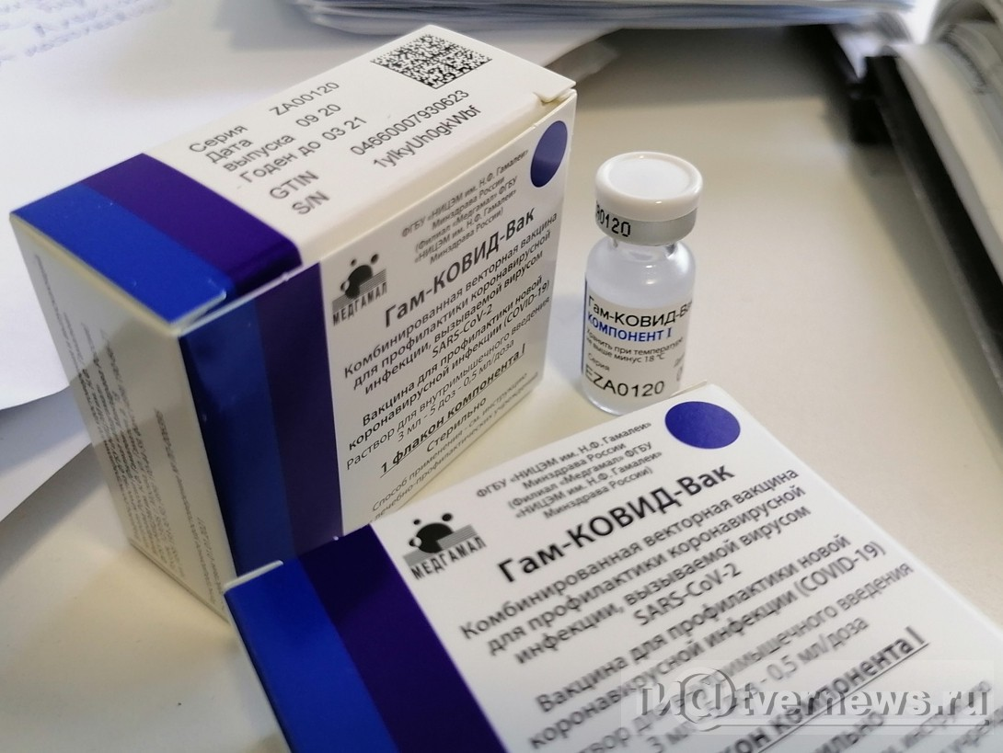
Нужно ли прививаться от ковида и как долго после этого сохраняется иммунитет? Чем прививают в России и, в частности, в Тверской области? Есть ли негативные последствия и противопоказания? Стоит ли делать прививку тем, кто уже переболел COVID-19? Об этом и не только рассказал главный внештатный эпидемиолог Министерства здравоохранения Тверской области, главный врач Центра по профилактике и борьбе со СПИД и инфекционными заболеваниями Александр Раздорский.

Какой вакциной делают прививку от коронавируса? И что такое "Спутник Лайт"?
На сегодняшний день вакцинация в Тверской области проводится с применением препарата "Гам Ковид Вак", она же вакцина "Спутник V", которая была произведена институтом имени Н. Ф. Гамалеи. Информации о поступлении в регионе каких-либо других препаратов у Минздрава Тверской области нет. Массовая вакцинация, которую поручил проводить с 18 января президент Владимир Путин, будет производиться именно этим препаратом.
В России есть еще одна зарегистрированная вакцина от ковида – это "ЭпиВакКорона", разработанная ФБУН "Государственный научный центр вирусологии и биотехнологии "Вектор" Роспотребнадзора. Однако она проходит последний этап клинических испытаний и пока в регионе не поставлется. Поэтому сегодня вакцинация повсеместно проводится именно "Спутником V".
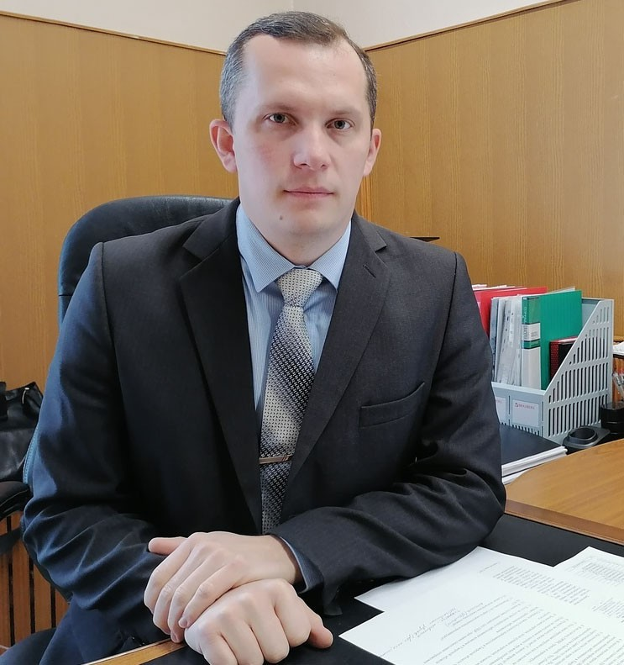- Отличаются они тем, что одна вакцина – векторная (это не от названия производителя, речь идет о "Спутнике"). В качестве вектора или транспорта используется аденовирусная частица, которая получена генноинженерным способом. Это, по сути, живая частица, полученная искусственным путем, и лишена способности к размножению. Она безвредна для человека. Просто ее используют как транспорт, она на себе несет частичку белка коронавируса и проникает в человеческую клетку. Дело в том, что просто так внутрь человеческой клетки поместить белок невозможно. А вирусы по природе своей обладают уникальной способностью проникать внутрь человеческих клеток, поэтому такой подход используется в борьбе с инфекциями и в создании лекарственных препаратов, в том числе, и векторных вакцин. Поэтому вот эта аденовирусная частица содержит ген белка S коронавируса в определенной фракции. Когда она донесла белок внутрь клетки, аденовирусная частица под воздействием нашего иммунитета разрушается. А вот этот ген белка S остается, и в ответ на него наш иммунитет вырабатывает антитела.
Вакцина "ЭпиВакКорона", по сути является полностью синтетической и содержит лишь синтезированные белки коронавируса, в ответ на которые организм вырабатывает антитела, - рассказал Александр Раздорский.
Кроме того, в России институт им. М. П. Чумакова тоже создает вакцину против COVID-19. Тут за основу взяты частицы коронавируса, которые инактивированые, то есть не живые, а убитые. Но на сегодняшний день эта вакцина не зарегистрирована, это лишь разработка (готовится к регистрации).
Плюс ведутся работы по созданию различных форм уже зарегистрированных препаратов, в частности, производитель "Спутника V" говорит о том, что работает над облегченной версией этой вакцины. Она будет применяться однократно, а не в два этапа, как сейчас. Правда, по словам разработчиков, такая вакцина "Спутник Лайт" будет обеспечивать менее стойкий иммунитет.
И еще институт имени Н. Ф. Гамалеи работает над созданием этой же вакцины "Спутник", но уже в виде раствора и в высушенном виде. Дело в том, что сегодняшняя вакцина должна храниться при температуре -18 °C и ниже. А разработчики хотят, чтобы она могла храниться, как и другие вакцины, при обычной температуре от +2 до +8 градусов. Это существенно расширит возможности хранения и транспортировки препарата.

Есть ли разница между вакцинами, какая лучше? Безопасен ли препарат "Гам Ковид Вак"?
Как говорит Александр Раздорский, сегодня мы знаем об эффективности "Спутника V", которая доказана клиническими испытаниями. И уже есть опыт масштабного положительного применения препарата. Но при этом мы не знаем ничего об эффективности второй вакцины, нам пока не с чем сравнить.
- Безопасность препарата "Гам Ковид Вак" подтвержден. Более того, Министерство здравоохранения России по результатам третьего этапа клинических испытаний разрешило ее применение и у старших возрастных групп - у лиц в возрасте 60+, чего нет у зарубежных аналогов. Это и есть один из важных критериев безопасности. Никогда бы Минздрав не рекомендовал прививать наиболее уязвимую группу населения, если бы был не уверен в безопасности препарата. Негативная информация в соцсетях и мессенджерах об опыте применения в западных странах зарубежных вакцин вводит граждан в заблуждение.

Как быстро после прививки формируется иммунитет и надолго ли его хватает?
По заявлению производителя, иммунитет после прививки вырабатывается на 2-2,5 года, но фактически от 1 года до 1,5 лет. Но этого срока достаточно, чтобы успеть сформировать коллективный иммунитет и эффективно противостоять распространению коронавирусной инфекции.
Иммунитет формируется в течение 42 дней после введения первого компонента препарата или спустя 21 день после введения второго компонента.
- Иммунитет формируется у всех вакцинированных, у кого-то он более выражен, у кого-то менее. Опять же оценивать наличие иммунитета по титрам антител не всегда корректно, потому что у кого-то антитела более стойкие, у кого-то менее стойкие, но при этом имеется клеточный иммунитет, который обеспечивает надлежащий уровень защиты. У каждого, кто перенес инфекцию или был вакцинирован, образуется клеточный иммунитет, такой механизм заложен самой природой.
Как узнать сформировался ли иммунитет? Можно пройти обследование методом иммуноферментного анализа по выделению специфических антител класса G к поверхностному S-белку (тест на антитела IgG к S-белку). Эта система есть в организациях нашего региона, в частности, в Тверской областной клинической больнице, в медицинском Центре им. В.П. Аваева и "Центре гигиены и эпидемиологии в Тверской области" Роспотребнадзора.

Нужно ли перед прививкой от ковида сдавать анализ ПЦР или на антитела?
Нет! Согласно инструкциям Минздрава РФ, обязательного обследования на антитела не предусматриваются. Однако есть одно НО, вернее ограничение. Если человек не болел коронавирусом, но перед вакцинацией находился в контакте с ковидным больным (диагноз подтвержден лабораторно), то необходимо две недели провести на карантине. Далее будет нужно сдать мазок для ПЦР-исследования и анализ на наличие антител. Вот это и записано в инструкции. Во всех остальных случаях для большинства граждан не требуется прохождение подобного рода исследований.

МИФ или реальность: если уже болен, то вакцина усугубит состояние?
Вакцина не содержит живого вируса, и говорить о том, что при введении препарата человек получает какую-то вирусную нагрузку дополнительно - некорректно.
- Вакцина лишь содержит информацию о вирусе, чтобы на ее основании наш организм выработал защитную реакцию - антитела, чтобы сформировался клеточный иммунитет на основании Т-лимфоцитов. И когда уже живой вирус попадет в организм, наша иммунная система реагирует гораздо быстрее, не дожидаясь, когда разовьется инфекционный процесс.
Вакцина не вызывает болезнь, она не содержит вируса. И для того, чтобы не заболеть перед вакцинацией, нужно соблюдать меры предосторожности – носить маски, мыть руки. В случае с вакцинацией меры безопасности нужно продолжать соблюдать, чтобы у человека успел сформироваться иммунитет (42 дня).

Ажиотаж и новая партия вакцины
Ажиотаж по поводу вакцинации в Тверской области был. Ранее планировалось, что при больницах будут работать три прививочных кабинета. Но сейчас Минздрав Тверской области расширяет запись на прививку от ковида. Это можно сделать по телефону 122. Также скоро появится возможность записаться и через портал Госуслуг. Такой способ позволит миновать регистратуру и вовремя прийти на прием.
На данный момент в регионе работают восемь прививочных кабинетов. Пять из них в Твери: на базе поликлиник горбольниц №№ 1, 7, больницы скорой медицинской помощи, центра им. Аваева и областной клинической больницы. А три кабинета находятся в Вышнем Волочек, Ржеве и Кимрах.
Записаться можно по телефону. Кроме того, параллельно ведется вакцинация групп риска по заранее сформированным спискам. Что это значит. Процедура предусматривает одновременную вакцинацию пяти человек, чтобы рационально использовать вакцину. Один флакончик рассчитан на пять человек, поэтому и формируются группы. Если человек приходит один, а группы уже сформированы, его записывают на другой день, чтобы он тоже вошел в такую "пятерку".
О том, что в регионе нет вакцины – информация устаревшая. В Тверской области уже имеется достаточный запас препарата.
По данным на 19 января к нам поступило более 19 000 доз вакцины, сейчас её распределяют по медицинским организациям. Всего на сегодняшний день привито более 3 000 человек, из которых большая часть - это врачи, учителя, работники социальной службы и МФЦ.
- Перед нами стоит задача увеличить количество вакцинированных. Поэтому мы планируем ежедневно прививать по несколько сотен, а то и тысяч человек.
До конца февраля в Тверскую область поступит в общей сложности 55 000 доз вакцины, то есть для полного курса вакцинации (55 000 одного компонента и 55 000 второго компонента). Это значит, что привьют 55 000 человек.

Противопоказания. Можно ли прививаться онкобольным, диабетикам и людям с астмой?
Противопоказания, конечно, есть. В первую очередь, это аллергические реакции. Если есть чувствительность к компонентам препарата, то вводить его нельзя. Люди, которые склонны к аллергии или уже переносили тяжелые аллергические реакции, должны обратиться за консультацией к врачу, иммунологу и предметно уточнить возможности вакцинации.
Противопоказанием также служит обострение хронических заболеваний. При этом вакцинацию можно будет пройти через 3-4 недели после выздоровления. Или после наступления ремиссии.
При ОРВИ, острых инфекционных заболеваниях желудочно-кишечного тракта вакцинацию проводят после нормализации температуры. Сезонная острая респираторная вирусная инфекция проходит обычно за 2-3 дня, и если температура нормализовалась, то можно вакцинироваться.
Противопоказанием является возраст до 18 лет, потому что на детях и подростках безопасность вакцины не исследовалась. Ну а также нельзя делать прививку во время беременности и в период грудного вскармливания.
Что касается онкобольных, людей с диабетом и астмой, им можно прививаться, но когда болезнь находится в стадии ремиссии и после консультации со специалистом. В любом случае таким людям нужно с осторожностью вакцинироваться.

Плацебо: вводят ли "пустышки" жителям Тверской области?
В Тверской области применяется только оригинальный препарат, плацебо в наш регион не поступало. Кстати, все, кто вакцинируется, получают электронный сертификат на портале Госуслуг о том, что гражданин или гражданка вакцинирован (а) от новой коронавирусной инфекции. Ккаждый, кто прошел полный курс вакцинации, получит такой сертификат с QR-кодом.
Учитывая поручение президента о массовой вакцинации, в регионе будет прививаться все взрослое население в возрасте старше 18 лет. Приоритет отдается людям, входящим в группу риска, - это представители определенных профессий, лица с хроническими заболеваниями и люди старше 60 лет.
Также прививку может получить любой желающий! Она бесплатная и сегодня уже доступная.

Коллективный иммунитет за полгода
Чтобы получить коллективный иммунитет, необходимо привить не менее 60% населения. Такой подход позволит сформировать популяционный иммунитет. Такой же механизм при эпидемии гриппа.
- Сейчас в Тверской области привито мало человек (напомним, более 3000) и говорить о 60% очень рано. Но с 18 января мы приступили к массовой вакцинации, поэтому количество вакцинируемых будет увеличиваться каждодневно. И вот эти 60% мы планируем достичь в течение первого полугодия!

Опасны ли "побочки" после прививки?
По словам Александра Раздорского, в России случаев госпитализации после применения вакцины "Спутника V" не зарегистрировано. Вся информация о госпитализациях и летальных случаях после вакцинации поступает из–за рубежа и относится к вакцинам из США Pfizer и немецкой компании BioNTech.
- В России используются только отечественные препараты. Ни одного тяжелого осложнения, тем более требующего госпитализации, в нашей стране не было.
Да, поствакцинальные реакции существуют. Это легкий гриппоподобный синдром, который проявляется в виде повышения температуры до 38 градусов, ощущения ломоты и боли в мышцах, суставах, возможно, легкое головокружение. Но все эти симптомы без специального лечения проходят в течение первых суток после введения первой прививки. Вторая прививка проходит без побочных явлений.

Стоит ли делать прививку тем, кто уже переболел COVID-19?
18 января вице-премьер России Татьяна Голикова заявила, что тем, кто перенес ковид, не стоит торопиться с вакцинацией. Если у человека есть антитела, то пока вакцинироваться не нужно.

Мутации коронавируса и повторное заражение ковидом
Повторные заражения коронавирусом есть, но, как правило, они носят характер более легкого течения болезни, нежели при первичном заражении. Это как раз связано с тем, что в организме уже есть иммунитет.
- Возможно, он не полностью во время первой болезни сформировался или случились какие-то обстоятельства, которые не смогли защитить организм. Но того иммунитета, который возник, достаточно, чтобы повторный ковид протекал в более легкой форме, чтобы предотвратить развитие тяжелой вирусной пневмонии и полиорганной недостаточности на фоне коронавируса.
Как уточнил врач, у COVID-19 не так много мутаций, по сравнению с тем же гриппом. Поэтому на сегодняшний день те вакцины, которые используются, остаются эффективными даже при возникновении мутаций.
И даже возникновение новых штаммов, например, "британского", не является препятствием для применения вакцины и формирования иммунитета.

"За" вакцинацию
Итак, подведём итоги. Препарат "Гам Ковид Вак" вводится два раза. Между введением первого и второго компонентов существует трехнедельный период времени. В эти дни рекомендуется особенно тщательно соблюдать масочный режим, мыть руки, избегать контактов с людьми у которых признаки ОРВИ и соблюдать социальную дистанцию.
За три дня до прививки и три дня после нее не рекомендуется употреблять алкоголь. Спиртное снижает иммуногенность вакцины, и тот иммунитет, который будет формироваться, может оказаться слабее либо не сформироваться вовсе, все индивидуально.
После введения вакцины несколько дней не мочить и не чесать место укола, не ходить в баню или сауну.
- Я не просто рекомендую, я призываю тех, кто не болел коронавирусом, вакцинироваться, особенно людям из групп риска и людям трудоспособного возраста. Прививка – это единственный эффективный и безопасный способ профилактики этой инфекционной болезни, который позволит сравнительно за короткие сроки существенно ограничить распространение болезни и снизить показатели заболеваемости населения.

